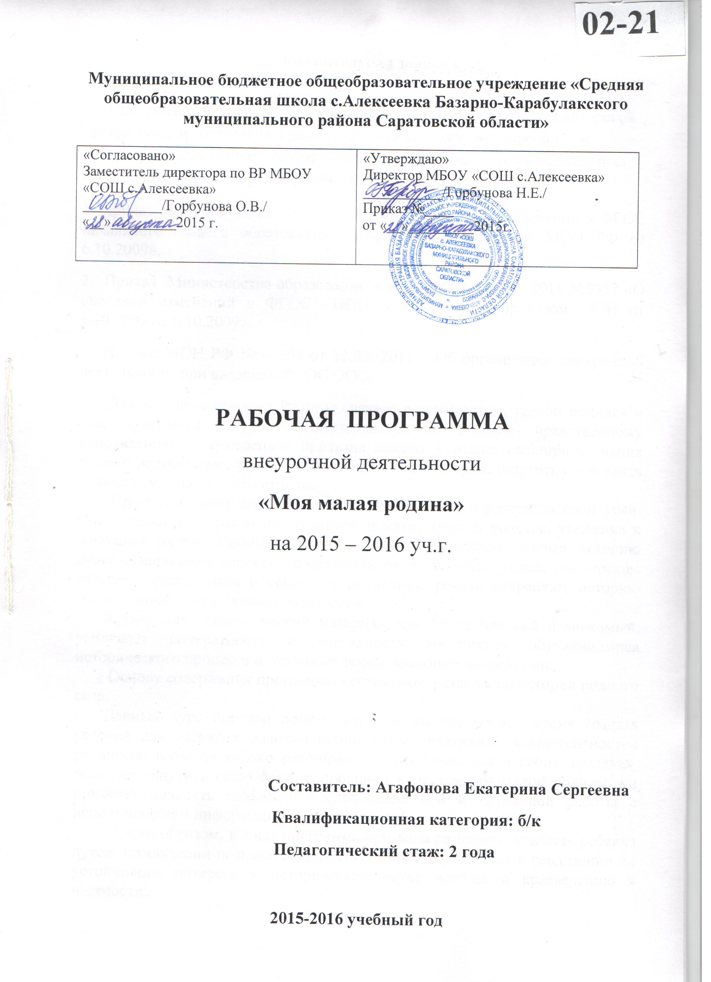

Пояснительная записка

Программа внеурочной деятельности «Моя малая родина» является авторской программой и составлена в рамках проекта «Разработка, апробация и внедрение Федеральных государственных стандартов общего образования второго поколения» с учётом нормативных документов:
1. Приказ МОН РФ от 26.109.2010 №1241 «О внесении изменений в ФГОС начального общего образования, утверждённый Приказом МОН РФ от 6.10.2009».
2. Приказ Министерства образования и науки РФ от 22.09. 2011 №2357 «О внесении изменений в ФГОС НОО, утверждённый приказом МОН от 6.10.2009 от 6.10.2009».
3. Письмо МОН РФ №03-296 от 12.05. 2011 « Об организации внеурочной деятельности при введении ФГОС ООО.
Для человека понятие Родины связано с тем местом, где он родился и рос. Программа внеурочной деятельности по духовно- нравственному направлению «Краеведение» призвана помочь учителю расширить знания детей о родном крае, увидеть его в общем ходе истории, ощутить свою связь с прошлым и настоящим страны.
Программа направлена на воспитание чувства гордости за свой край. Она способствует развитию духовной памяти, чувства родства, уважения к живущим рядом. Собирая сведения о своих земляках, изучая историю школы, записывая рассказы родственников о военных годах, пионерском детстве, рассказывая о семейных реликвиях, ребята сохраняют историю малой родины для будущего поколения.
Кроме того, краеведческий материал, как более близкий и знакомый, усиливает конкретность и наглядность восприятия обучающимися исторического процесса и оказывает воспитывающее воздействие.
Основу содержания программы составляют разделы по истории родного села.
Данный курс призван помочь учителю во внеурочное время создать условия для развития информационно-коммуникативных компетентностей учащихся. Курс не только расширяет знания учащихся о своих земляках, помогает ощутить свою связь с прошлым и настоящим малой родины, он помогает овладеть навыками исследовательской и проектной работы с использованием информационных технологий.
Таким образом, данная программа призвана развивать личность ребенка путем активизации познавательных способностей учащихся и реализации их устойчивого интереса к исторической науке вообще и краеведению в частности.
Основное направление внеурочной деятельности - духовно- нравственное.
Цели программы:
• сформировать познавательную потребность в освоении исторического материала;
• расширить и углубить знания учащихся о родном крае;
• формировать умения и навыки общения, подготовки мероприятий, оформления исследовательских работ;
• воспитывать патриотизм.
Образовательные задачи:
• ознакомление с историей малой родины, историей школы,
• сбор материала о ратных и трудовых подвигах земляков, родственников,
• овладение начальными навыками исследовательской работы;
• овладение навыками работы на ПК.
Воспитательные задачи:
- развитие гражданских качеств, патриотического отношения к России и своему краю, городу, школе, семье;
- воспитание учащихся на примере жизни и деятельности земляков;
- понимание ценности и значимости каждой человеческой жизни;
воспитание гордости и уважения к живущим рядом ветеранам войны и труда.
Развивающие задачи:
• развитие познавательного интереса, интеллектуальных и творческих способностей;
• стимулирование стремления знать как можно больше о родном крае и его людях, интереса учащихся к краеведению.

Программа предусматривает теоретические и практические занятия:
1) теоретические (беседы, лекции, доклады, викторины, самостоятельная работа).
2) практические (экскурсии, встречи, практикумы в библиотеке, работа с документами, СМИ, работа с компьютером, другими информационными носителями).
Основные принципы реализации программы:научность, доступность, добровольность, субъектность, деятельностный и личностный подходы, преемственность, результативность, партнерство, творчество и успех.

Программа предусматривает проведение внеклассных занятий, работу детей в группах, парах, индивидуальную работа, работу с привлечением родителей.
Занятия проводятся в учебном кабинете, в школьном музее, библиотеках, музеях.
Проектная деятельность- важная составляющая часть внеурочной деятельности , которая включает проведение экскурсий, викторин, встреч с интересными людьми, соревнований, участие в олимпиадах, реализацию проектов и т.д. Проектная деятельность предусматривает поиск необходимой недостающей информации в энциклопедиях, справочниках, книгах, на электронных носителях, в ЭОР, СМИ и т.д. Источником нужной информации могут быть взрослые: представители различных профессий, родители, увлеченные люди, а также другие дети.
Форма и режим занятий:
- групповая работа;
- экскурсии;
- беседы, викторины;
- коллективные творческие дела;
- смотры-конкурсы, выставки;
- экскурсии, поездки;

Теоретические и практические занятия способствуют развитию коммуникативной и речевой компетенции учащихся, умениям:
- вести устный диалог на заданную тему;
- участвовать в обсуждении исследуемого объекта или собранного материала;
- участвовать в конференциях, фестивалях;
- проводить экскурсии для начальной школы.

В процессе работы над проектами разрабатываются экскурсии в школьном музее, вспомогательный фонд обогащается краеведческим материалом, пополняются электронная библиотека и медиатека музея.
Каждый проект должен быть доведен до успешного завершения, оставлять у ребенка ощущение гордости за полученный результат.

Межпредметные связи на занятиях по краеведению:
• с уроками русского языка: запись отдельных выражений, предложений, абзацев из текстов изучаемых произведений;
- с уроками литературы: изучение творчества поэтов и писателей родного края;
- с уроками изобразительного искусства: изучение творчества художников Базарно-Карабулакского района, оформление творческих работ, участие в выставках рисунков при защите проектов;
• с уроками информатики: работа с компьютерами и СМИ.

Личностные и метапредметныерезультаты

результаты | формируемые умения | средства формирования
личностные | - формирование у детей мотивации к обучению, помощь им в самоорганизации и саморазвитии;  - развитие познавательных навыков учащихся, умений самостоятельно конструировать свои знания, ориентироваться в информационном пространстве, развитие критического и творческого мышления. | организация на занятии  парно-групповой работы
Метапредметные результаты
регулятивные | • учитывать выделенные учителем ориентиры действия в новом учебном материале в сотрудничестве с учителем;  • планировать свое действие в соответствии с поставленной задачей и условиями ее реализации, в том числе во внутреннем плане;  - осуществлять итоговый и пошаговый контроль по результату | - в сотрудничестве с учителем ставить новые учебные задачи;  - преобразовывать практическую задачу в познавательную;  - проявлять познавательную инициативу в учебном сотрудничестве
познавательные | - умения учиться: приобретать навыки решения творческих задач и навыки поиска, анализа и интерпретации информации;  - добывать необходимые знания и с их помощью проделывать конкретную работу;  • осуществлять поиск необходимой информации для выполнения учебных заданий с использованием учебной литературы;  - осуществлять анализ объектов с выделением существенных и несущественных признаков | - осуществлять расширенный поиск информации с использованием ресурсов библиотек и ЭОР
коммуникативные | - учиться выполнять различные роли в группе (лидера, исполнителя, критика);  - умение координировать свои усилия с усилиями других;  • формулировать собственное мнение и позицию;  • договариваться и приходить к общему решению в совместной деятельности, в том числе в ситуации столкновения интересов;  - задавать вопросы;  - допускать возможность существования у людей различных точек зрения, в том числе не совпадающих с его собственной, и ориентироваться на позицию партнера в общении и взаимодействии;  - учитывать разные мнения и стремиться к координации различных позиций в сотрудничестве | - учитывать разные мнения и интересы и обосновывать собственную позицию;  - понимать относительность мнений и подходов к решению проблемы;  - аргументировать свою позицию и координировать ее с позициями партнеров в сотрудничестве при выработке общего решения в совместной деятельности;  - продуктивно разрешать конфликты на основе учета интересов и позиций всех его участников;  - с учетом целей коммуникации достаточно точно, последовательно и полно передавать партнеру необходимую информацию как ориентир для построения действия

Содержание программы.
1.Вводное занятие(3ч).Что такое краеведение и каково его назначение в духовно-нравственном развитии ученика. Школьное краеведение. Его цели, задачи, предмет исследования. Что изучают юные краеведы. Значение этой работы для её участников, местного населения, развития науки.
Анонс будущих занятий, форм и направлений деятельности.
Что такое свой край, своя местность, ближняя(малая) родина. Границы края, их формирование, условность, подвижность.
2.Источники изучения прошлого, настоящего и будущего своего края(11ч). Знакомство с источниками знаний о своей местности. Понятия: источники изучения края, первоисточник, подлинник, копия, реликвия. Виды источников изучения родного края: вещественные, изобразительные, письменные, устные, записи. Вещественные источники. Археологические памятники, памятники архитектуры, Памятники созданные для увековечивания исторических событий.
Экскурсии на местности и в краеведческий музей. Знакомство с предметами быта, орудиями труда, их зарисовка и описание.
Письменные источники. Рукописные памятники. Памятники природы. Устные источники: былины, предания, сказки, песни, поговорки, загадки. Печатные материалы: газеты и журналы.
Подготовка проекта "Моё открытие родного края"(на основе сбора вещественных источников у населения своей местности с последующим описанием).
3.Организация поиска, сбора и изучения материалов краеведения (13ч). Как работать в библиотеке с книгой, библиографией, указателями, энциклопедиями, источниками. Как вести переписку с краеведами, работниками музеев. Правила фиксирования воспоминаний. Встречи с участниками исторических событий. Запись их рассказов. Знакомство с творчеством местных поэтов, писателей.
4.Легенды и были родного края(11ч). Интересные страницы истории родного края: родной край в древности, и в Средневековье, в Новое время, в годы Великой Отечественной войны и т.п. Герои и яркие личности родного края.
Экскурсия в краеведческий музей: подготовительная беседа (куда идём, зачем идём, как себя ведём, что смотрим, что обсуждаем после экскурсии), посещение музея и беседа с экскурсоводом, возвращение и итоговая беседа о проведённой экскурсии (что запомнилось, что понравилось, где и как можно организовать следующую экскурсию).
Поход выходного дня по разработанному маршруту интересных исторических событий, памятников культуры или природы. Фотоотчёт о состоявшемся походе. Краеведческая олимпиада.
Ожидаемые результаты реализации программы.
Воспитательные результаты внеурочной деятельности младших школьников по краеведению распределяются по трём уровням.
1.Результаты первого уровня (приобретение школьником социальных знаний, понимание социальной реальности и повседневной жизни): приобретение школьниками знаний о принятых в обществе нормах отношения к памятникам природы, истории и культуры, о рисках нарушения этих норм; о нормах отношения к людям других поколений; о российских традициях памяти героев ВОВ; о фашизме; о действенных способах изучения своего края, способах сбора и обработки собранной информации; об истории и культуре родного края; об основах организации коллективной творческой деятельности; о способах самостоятельного поиска, нахождения и обработке информации; о логике и правилах проведения научного исследования.
2.Результаты второго уровня (формирование позитивного отношения школьника к базовым ценностям нашего общества и к социальной реальности в целом): развитие ценностного отношения к природе и культуре своей малой родины, к родному Отечеству, его истории и народу, к труду, к знаниям, к другим людям.
3.Результаты третьего уровня (приобретение школьником опыта самостоятельного социального действия): школьник может приобрести опыт исследовательской деятельности; опыт публичного выступления при защите проекта; опыт охраны памятников истории и культуры; опыт интервьюирования и проведения опроса общественного мнения; опыт общения с участниками и очевидцами ВОВ; приобретение школьником опыта самоорганизации и организации совместной деятельности с другими школьниками; опыта общения с людьми разного возраста, заботы о них; опыта актуализации краеведческой деятельности в социальном пространстве

Тематическое планирование.
№  п/п | Название раздела.  Тема занятия | Общее  кол-во час. | Часы ауди-  торных занятий | Часы внеауди-  торных занят.
1 | 1.Вводные занятия  Что такое краеведение и каково его назначение в духовно-нравственном развитии ученика. | 3  1 | 1 | -
2 | Анонс будущих занятий, форм и направлений деятельности. | 1 | 1 | -
3 | Что такое свой край, своя местность, ближняя (малая) родина. Границы края, их формирование, условность, подвижность. | 1 | 1 | -
4 | 2.Источники изучения прошлого, настоящего и будущего своего края.  Знакомство с источниками знаний о своей местности. Виды источников изучения родного края. | 11  1 | 1 | -
5  6 | Экскурсия на местности. Археологические памятники, памятники архитектуры, Памятники созданные для увековечивания исторических событий. Памятники природы. | 2 | - | 2
7  8 | Экскурсия в краеведческий музей. Знакомство с предметами быта, орудиями труда, их зарисовка и описание. | 2 | - | 2
9 | Письменные источники. Рукописные памятники (экскурсия). | 1 | - | 1
10  11 | Занятие в библиотеке. Устные источники: былины, предания, сказки, песни, поговорки, загадки. Печатные материалы: газеты и журналы. | 2 | - | 2
12  13  14 | Подготовка проекта "Моё открытие родного края"(на основе сбора воспоминаний и вещественных источников у населения своей местности с по- следующим описанием). | 3 | 3 | -
15  -  16 | 3. Организация поиска, сбора и изучения материалов краеведения  Как работать в библиотеке с книгой, библиографией, указателями энциклопедиями, источниками. Знакомство с творчеством местных поэтов, писателей. | 10  3 | - | 3
17-18 | Как вести переписку с краеведами, работниками музеев. Правила фиксирования воспоминаний. | 2 | - | 2
19-21 | Встречи с участниками исторических событий. Запись их рассказов. Обработка материалов.  Как подготовить проект к защите | 2 | - | 2  -
22-23 | . Защита проектов «"Моё открытие родного края" | 2 | 2 | -
24-25 | 4.Легенды и были родного края. Интересные страницы истории родного края: родной край в древности, и в Средневековье; | 11  2 | 2 | -
26-27 | в Новое время, в годы Великой Отечественной войны и т.п. Герои и яркие личности родного края (организация встреч) | 2 | 2
28 | Подготовительная беседа (куда идём, зачем идём, как себя ведём, что смотрим, что обсуждаем после экскурсии) перед экскурсией в музей. | 1 | 1 | -
29 | Экскурсия в краеведческий музей с посещением залов «Наш край в годы ВОВ» «Наш край и современность». Беседа с экскурсоводом. | 1 | - | 1
30 | Итоговая беседа о проведённой экскурсии (что запомнилось, что понравилось, где и как можно организовать следующую экскурсию). | 1 | 1
31 | Подготовка к походу выходного дня. Как вести себя в походе.  Разработка маршрута путешествия. | 1 | 1
32 | Поход выходного дня по разработанному маршруту интересных исторических событий, памятников культуры или природы. | 1 | - | 1
33 | Фотоотчёт о состоявшемся походе. | 1 | 1 | -
34 | Краеведческая олимпиада | 1 | 1

Ожидаемые результаты реализации программы.
Воспитательные результаты внеурочной деятельности школьников среднего звена по краеведению распределяются по трём уровням.
1.Результаты первого уровня (приобретение школьником социальных знаний, понимание социальной реальности и повседневной жизни): приобретение школьниками знаний о принятых в обществе нормах; отношения к памятникам природы, истории и культуры, о рисках нарушения этих норм;
- о нормах отношения к людям других поколений;
- о действенных способах изучения своего края, способах сбора и обработки собранной информации;
- об истории и культуре родного края;
- об основах организации коллективной творческой деятельности;
- о способах самостоятельного поиска, нахождения и обработке информации; о логике и правилах проведения научного исследования.
2.Результаты второго уровня (формирование позитивного отношения школьника к базовым ценностям нашего общества и к социальной реальности в целом):
- развитие ценностного отношения к природе и культуре своей малой родины, к родному Отечеству, его истории и народу;
- к труду, знаниям, другим людям.
3.Результаты третьего уровня (приобретение школьником опыта самостоятельного социального действия):
- школьник может приобрести опыт исследовательской деятельности;
- опыт публичного выступления при защите проекта;
- опыт охраны памятников истории и культуры;
- опыт общения с участниками и очевидцами ВОв;
- приобретение школьником опыта самоорганизации и организации совместной деятельности с другими школьниками;
- опыта общения с людьми разного возраста, заботы о них;
- опыта актуализации краеведческой деятельности в социальном пространстве.

Возможные результаты проектной деятельности школьников:
- стенгазета;
- сценарий праздника;
- фотоальбом;
- презентация;
- проведение экскурсии в школьном музее;
- виртуальные экскурсии для 1-3 классов.

